**1. Contexte général**

La Tunisie vie aujourd'hui une période critique qui mérite une attention particulière collective. Dans ce cadre, l’Ecole Nationale d’Ingénieurs de Monastir (ENIM) a décidé de s’engager dans des actions scientifiques et techniques de lutte contre la pandémie COVID-19 en encourageant l’innovation.

**2. Projets engagés**

**2.1. Conception et réalisation de masques visières de protection**

Il s’agit d’une des premières actions urgentes entreprises pour lutter contre la propagation du virus. La demande a été formulée, en premier lieu, par le corps médical et relayée ensuite par les autorités publiques.

Dans une première phase, le groupe chargé de ce projet a effectué la conception et la fabrication de masques visières par découpage laser (pour une bonne cadence par rapport à l’impression 3d – Durée de fabrication : 2 minutes) et en utilisant des plaques de plexiglas (Fig. 1).

Les masques sont réutilisables (après nettoyage avec une solution de 1/4 d'eau de javel et 3/4 d'eau du robinet) et garantissent une protection efficace pour le porteur contre les risques d'inhalation d'agents infectieux transmissibles par voie aérienne et aussi contre le risque de transmission par gouttelettes.

Le produit a été validé par des experts en le soumettant à l'approbation de médecins et de professionnel de l'équipe de réanimation et de sécurité et d'hygiène au sein de l'hôpital universitaire Fattouma BOURGUIBA (Monastir).

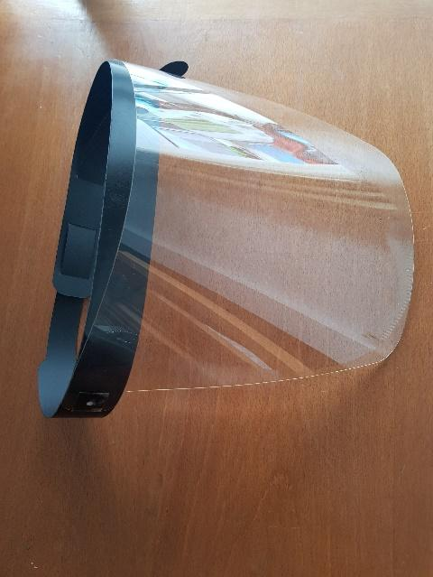

**Figure 1***. Premier modèle du masque visière fabriqué par découpage laser*

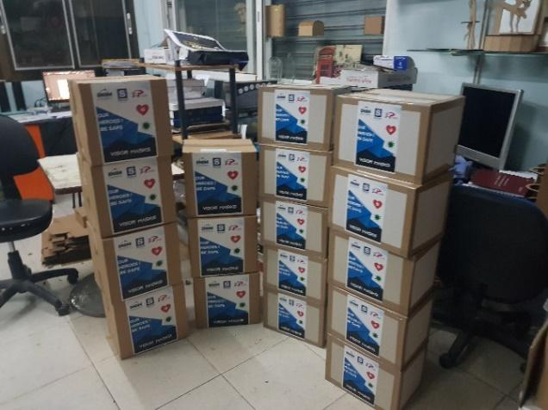

**Figure 2.** *Emballage d’une première quantité de 3100 masques visières*



|  |  |
| --- | --- |
|  |  |
|  |  |

**Figure 3***. Livraison du premier modèle du masque à différentes structures médicales*

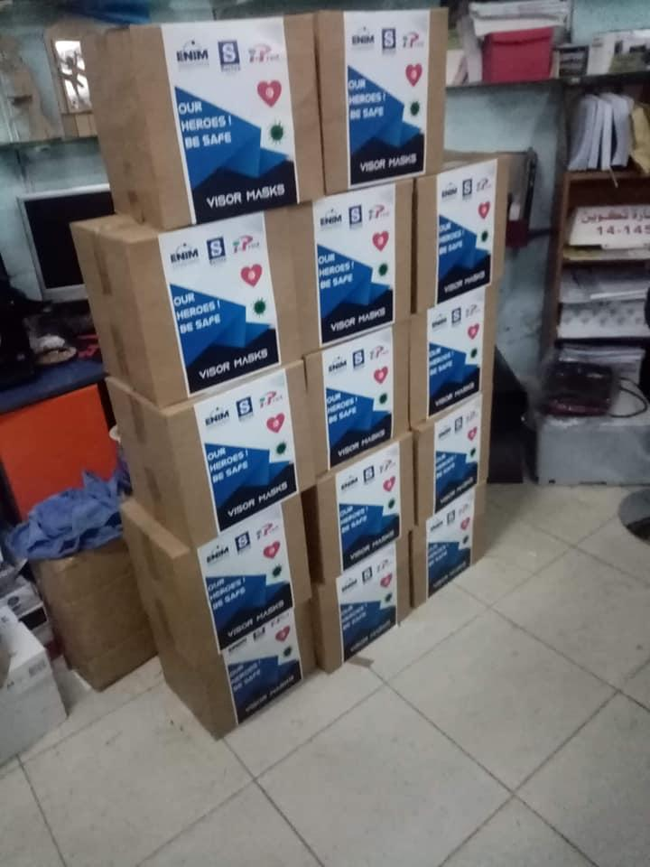

Les masques visières sont utiles pour le personnel médical et également pour tous les agents de service susceptibles d’être confrontés un risque de contamination (Agents de nettoyage, pompiers, …)

Afin d’augmenter la cadence de fabrication de ces masques visières, une réflexion a été menée pour choisir le procédé de fabrication optimal. L’équipe chargée par ce projet a opté pour la fabrication par injection plastique. Nous visons la fabrication de 10 000 pièces supplémentaires. Un premier moule d’injection a été conçu et fabriqué par les moyens de l’ENIM (Fig. 4 et 5).

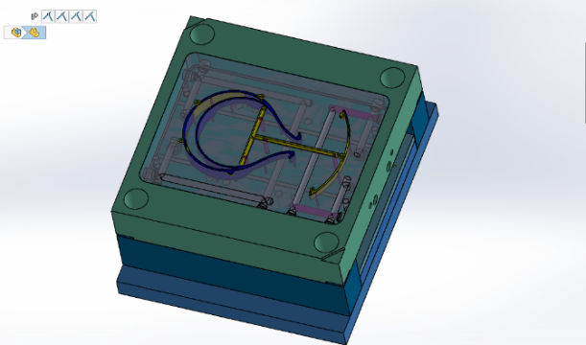

**Figure 4***. Conception du moule visière par des enseignants de l’ENIM*

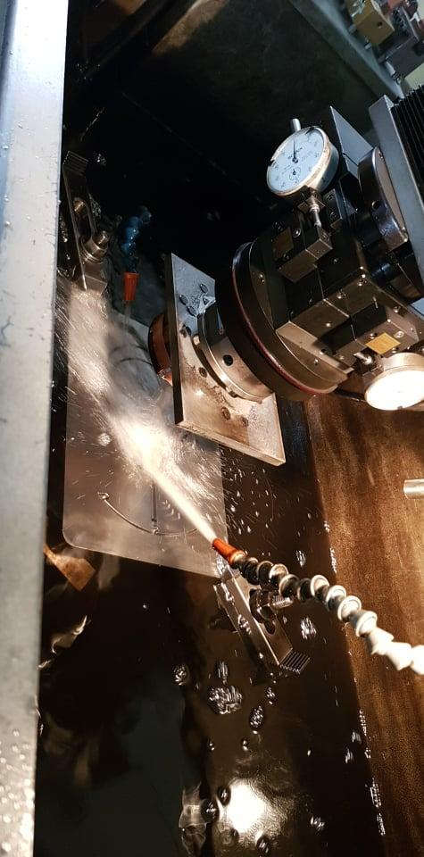

**Figure 5.** *Fabrication du moule pour injection de visière à l’ENIM*

|  |  |
| --- | --- |
|  |  |
| **L’image contient peut-être : personnes assises, table et intérieur** |  |

**2.2. Conception et fabrication de tenue de protection complète en tissu**

Un groupe d’enseignants chercheurs et d’étudiants du département de génie textile de l’ENIM s’est chargé de concevoir et fabriquer des tenues en tissu spécial pour une protection complète du personnel médical et autres agents de service. Il s’agit d’une combinaison intégrale (Fig. 6) et d’une sur-blouse réutilisable (Fig.7)

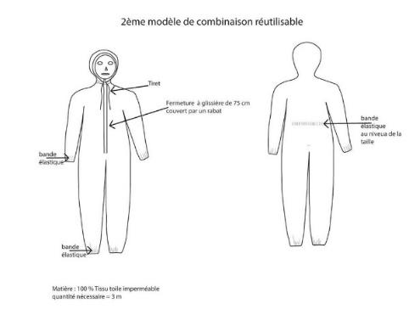

**Figure 6***. Modèle de combinaison intégrale réutilisable*

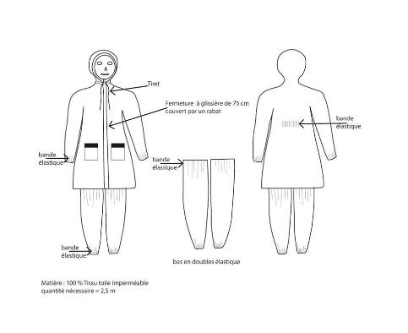

**Figure 7.** *Modèle de sur-blouse réutilisable*

Les prototypes de ces tenus en été fabriqués dans les ateliers de l’ENIM (Fig. 8) et soumis aux différents tests d’imperméabilité (eau et air) et de résistance au chlorure de sodium.

|  |  |
| --- | --- |
|  |  |
|  |  |

**Figure 8***. Conception et fabrication de prototype de combinaisons de protection à l’ENIM*

Tous les modèles ont été validés par le corps médical.

Le groupe chargé de ce projet a réussi de à trouver des partenaires industriels pour la fabrication gratuite de ces combinaisons en série. Nous visons la fabrication de 2000 combinaisons réutilisables et 2000 combinaisons jetables.

**2.3. Conception et fabrication de systèmes d’aide à la respiration**

Un autre groupe d’enseignants de l’ENIM (Fig. 9) a été chargé de la conception et de la fabrication d’un système d’aide à la respiration en collaboration avec des médecins de l’Hôpital Fattouma BOURGUIBA et de la Faculté de Médecine de Monastir.

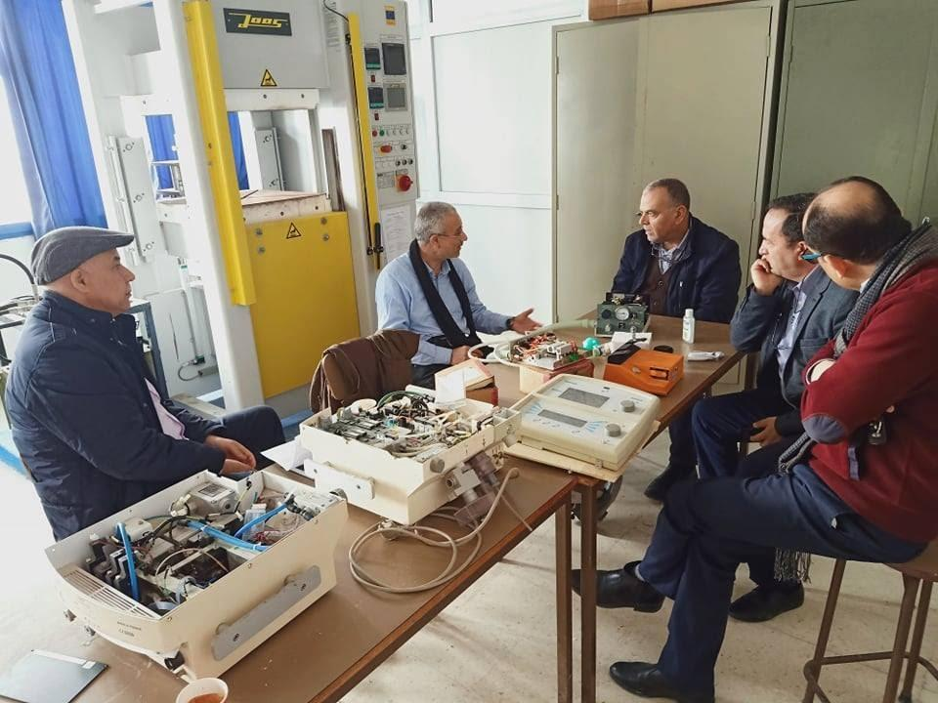

**Figure 9***. Réunion de travail pour la conception d’un système d’aide à la respiration*

Le défi est de concevoir un système autonome avec les moyens de bord et des équipements disponibles en cette période critique d’indisponibilité de beaucoup de composantes indispensable à la fabrication de systèmes électromécaniques et pneumatiques.

Un premier prototype a été fabriqué (Fig. 10). Il est expliqué sur cette vidéo :

<https://www.youtube.com/watch?v=TEMpHAH33gs&feature=youtu.be&fbclid=IwAR0YzqWdFSXPtsDNnsBrY-V7VimHBuZPK7n3nJlEamuzjsb8v8FIkzG05zg>

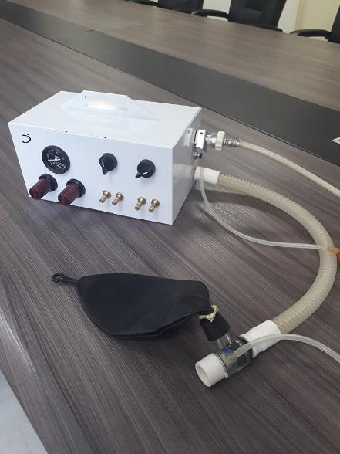

**Figure 10***. Fabrication de prototype de système d’aide à la respiration*

**3. Projets en phase de développement**

D’autres projets importants sont en phase d’étude et de développement.

**3.1 Conception et fabrication de cabine de désinfection**

Objectif

Selon les récentes études relatives aux causes de contamination par Covid-19, le cadre médical est l’un des premiers facteurs. Ce Tunnel de contamination permettra une désinfection totale du cadre médical et des patients à l’entrée/Sortie des hôpitaux.

Principe de fonctionnement

Le processus utilisé est la brumisation (désinfecter sans mouiller) permettra une décontamination totale grâce au canal de longueur 1, 5 et aux 3 rangées de buses de substance de désinfestation. La solution utilisée est fournie par l’unité sécurité et hygiène du ministère de la santé Tunisien, district Sousse, qui sont partenaire de l’ATM/ENIM sur ce projet.

Le Tunnel sera équipé par une caméra thermique est prendra automatiquement la température corporelle des personnes. Un signal sonore sera émis si la température de la personne dépasse la valeur de consigne.

Figures

|  |  |
| --- | --- |
|  |  |
| Conception du Tunnel | Répartition des tuyaux de brumisation |
|  |  |
| Répartition des tuyaux de brumisation | Conception de la structure du Canal |